# Jak přežít karanténu a nezhloupnout, nezlenivět a nezbláznit se

Manuál – Základy společenských věd

SEPTIMA 2019/2020

A. Fiedlerová, J. Polívková, B. Žemličková

## Jak nezhloupnout

Každý z nás studentů si během těchto „prázdnin“ klademe asi stejnou otázku: „Jak se donutit k tomu, dělat práci do školy a udržet pozornost, když prokrastinace je tak lákavá?“ Ano prokrastinace je neuvěřitelně lákavá věc, zvlášť, když musíte být celý den doma, kde je plno rušivých faktorů, jako jsou například televize, počítač, knížky, a mohla bych pokračovat do nekonečna. Proto tady mám pro vás pár rad, které by vám mohly pomoci s učením a celkově plněním úkolů do školy.

1. Naplánovat si práci na daný den – Tento krok může připadat spoustě z vás naprosto zbytečný a nedůležitý, ale věřte mi, že vám dost usnadní práci. Stačí si udělat jednoduchý seznam, třeba jen předmětů nebo úkolů, které chcete za daný čas stihnout. Přeci jen i ve škole odpočítáváme každou hodinu a posléze i minutu do konce školy, a když doma střídáte jeden předmět chaoticky s druhým, tak se vám může zdát práce nekonečná. Proto, když si předem vytvoříte seznam práce na daný den, máte alespoň co odpočítávat, a i práce vám jde více od ruky.



2. Vymezit si časový úsek – Ano každý den máme jiné množství úkolů a práce, takže předem si stanovovat, že budete pracovat 4 hodiny, se zdá být nesmyslným. Ale to není přesně to, co jsem myslela. Časovým úsekem můžeme brát i dopoledne. Spousta lidí si raději přispí, a pak musí školu dodělávat odpoledne nebo večer, když už na to nemají náladu ani energie. Proto mou radou je přivstat si. Nemusíte vstávat v 6, ale třeba místo 11 vstanete v 9. Hned máte o 2 hodiny času víc a berte to tak, že čím dřív to uděláte, tím dřív to budete mít za sebou, a hlavně budete mít pak celé odpoledne volné.

3. Plnit úkoly co nejdřív – Důležité je plnit úkoly a práci co nejdříve po jejím zadání. Pokud to budete odkládat, postupně se vám práce nahromadí a potom toho budete mít před termínem odevzdání moc a akorát vás to bude stresovat. Když práci vypracujete ihned po jejím zadání, budete se další dny moci soustředit na další úkoly a nebude se vám to postupně hromadit.

4. Nedělat si dlouhé přestávky mezi jednotlivými úkoly – Je důležité si odpočinout, ale nedělat si příliš dlouhé přestávky. Mezi jednotlivými úkoly si můžete třeba sníst jablko, nebo odepsat kamarádům, ale není dobré si dělat přestávky delší jak 10 min. Pokud si uděláte přestávku, třeba na půl hodiny s domněním, že se jen kouknete na seriál a pak se k práci vrátíte, a největší pravděpodobností se vám už potom nebude chtít a práci odložíte na jiný den.

5. Plně se soustředit na danou práci a nerozptylovat se – Udržet pozornost během práce je také důležité, jelikož když se na práci nesoustředíme může nám trvat dvojnásobný čas a není to tak efektivní, jako kdybychom se na ni plně soustředili jen 30 minut. Kvůli tomu je také důležité po určité době střídat jednotlivé předměty, protože, když dlouhou dobu děláte jeden předmět, ztrácíte ke konci pozornost, ale když předměty střídáme pozornost neubývá.

6. Odpočinek – Po každé práci by měl přijít i zasloužený odpočinek, a i ten je dost důležitý. Takže poté, co splníte všechny své úkoly, máte konečně volný čas na to se koukat na televizi, číst knížky nebo na telefonáty s přáteli. Odpočinek je důležitý už jen z toho důvodu, že se vám pročistí hlava a druhý den máte znovu sílu a energii na to se soustředit na úkoly, které vás čekají.

**Jak nezlenivět**

Každý z nás vykonává denně nějaký pohyb. Někdo jen třeba tím že jde do školy, nebo ve škole o tělocviku. Pak jsou lidi, co aktivně každý den sportují, jezdí na tréninky, nebo chodí do posilovny. A teď je tu otázka, kterou si klade každý z nás: „Jak nezlenivět o karanténě, když nemůžeme jezdit na tréninky, chodit do posilovny a nemáme ani tělocvik ve škole? Vždyť můžeme celý den ležet u filmů a seriálů ne?“ Vlastně ano můžeme celý dny ležet u televize nebo počítače, nic neřešit a být v pohodě. Ale co z toho? Za chvilku bychom se pohybovali jenom z gauče k ledničce a naopak. Proto tady pro vás mám pár rad, co dělat abyste se aspoň trochu pohybovali, když musíme být zavřený doma.

1. Chození na procházky – Když jsme celý den doma, děláme úkoly do školy nebo pracujeme, chvilka na čerstvém vzduchu nám může akorát prospět. Jít se projít každý den někam do lesa třeba s mamkou a mít nějaký pohyb je dobrý. Hlavně pro ty, co třeba aktivně nesportují a nejsou typy, co by každý ráno vstávaly v 5 ráno a šli si zaběhat a podobně. Samozřejmě trochu přeháním, ale víte, jak to myslím. Mít každý den nebo aspoň několikrát týdně nějakou tu aktivitu je základ.

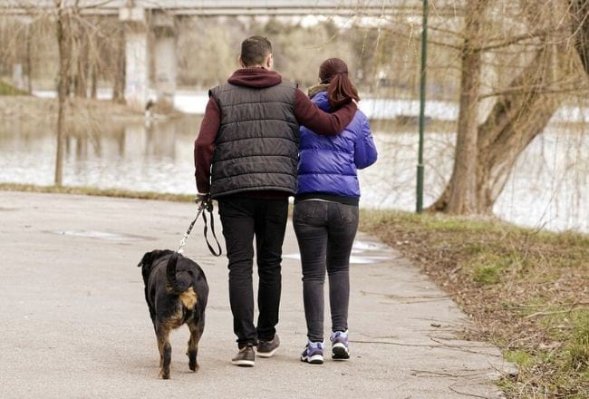

2. Jít si zaběhat – Vy, co jste vždycky chtěli začít běhat, ale nebyl čas a tak… Kdy jindy začít než právě teď, když máme ty mimořádné ´´prázdniny´´ a máme dost času. Stačí malý okruh třeba jen kilometr a pomalu navyšovat, podle toho, jak se cítíte a co vám vaše tělo dovolí. Nesportující člověk uběhne oproti aktivnímu sportovci třeba o něco méně, ale to nevadí, jde o to, abychom se hýbali a něco dělali. Při běhání i při procházkách se také nejlépe přemýšlí a dobře se urovnávají pocity. Každému se běhá dobře jindy a v jiném počtu, mně se třeba nejlépe běhá večer a sama, někomu jinému zase třeba ráno při svítání a se sourozencem nebo kamarádem. Je to jen na vás, jak si to nastavíte, tak to bude, nikdo vám do toho nemůže mluvit.

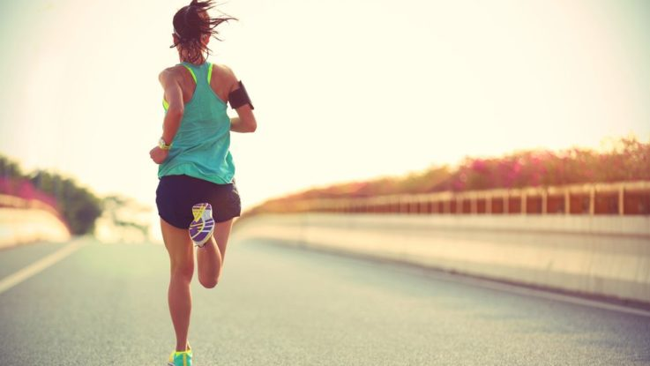

3. Protahovat se – Před každou sportovní aktivitou je dobré se protáhnout. I pro ty, co nesportují tak je správné se pravidelně protahovat. Naše tělo je ztuhlé, stále sedíme u počítačů, kde pracujeme, děláme úkoly, také třeba koukáme na filmy, nebo ležíme na gauči, posteli. Určitě si dokážete najít aspoň 10 minut a pořádně se protáhnout a uvolnit všechny svaly. Můžete si najít různá videa na internetu kterými se řídit. Základ je se protahovat i před každým sportem, než jdete běhat nebo posilovat a podobně. I když vám to třeba přijde zbytečné, dejte na mé rady a protahujte se, protože by vám mohl prasknout sval nebo si ho můžete pořádně natáhnout, a to pak není nic příjemného. Je to stejně důležité jako samotná sportovní aktivita.

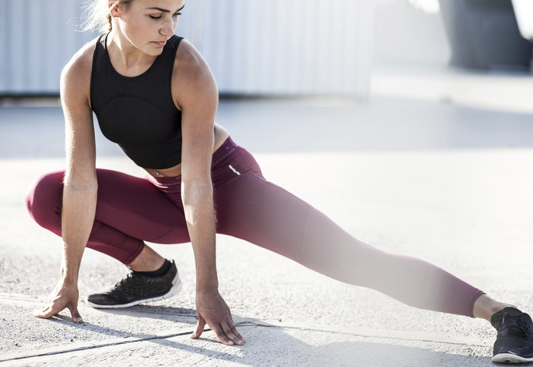

4. Posilovat – Jako aktivní sportovec posiluji na každém tréninku. Posilování je dobré na zpevnění těla. Když teď nemůžeme nikam chodit tím pádem ani do posilovny, tak proč si nezaposilovat doma? A udržovat se ve formě? Na počítači si na Youtube můžete najít posilování na jakoukoliv část těla podle toho, co zrovna chcete posilovat. Toto není pouze pro sportovce ale i pro nesportující lidi, zpevňování těla je dobré, jestli chcete mít krásnou a vypracovanou postavu. A když teď trávíme hodně času zavření doma, tak proč si to nezpestřit nějakým tím posilováním, a přitom dělat vlastně něco pro své tělo. Stačí půl hodiny každý den a pak si dát třeba den volno.

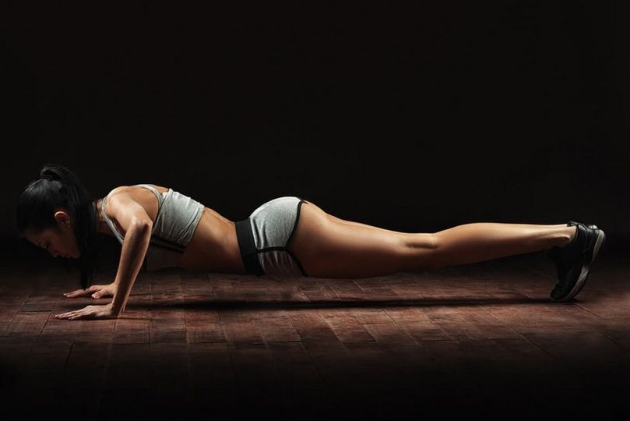

5. Jezdit na kolečkových bruslích – V neposlední řadě si může jít zajezdit na kolečkových bruslích třeba jen kolem baráku nebo někam kde není moc lidí. Ale samozřejmě s rouškou. Když se jedete jen projet, tak to je samozřejmě méně náročné než běhání, takže ty, co nejsou moc fanoušci běhání, tak tohle je přesně pro vás. Je to zábavné a jedna z mála aktivit co si v této době můžeme dovolit. V karanténě se toho nedá moc dělat ale i tak si musíme udržovat nějaký ten pohyb. Jinak bychom se po karanténě ani „nedoplazili“ do školy.

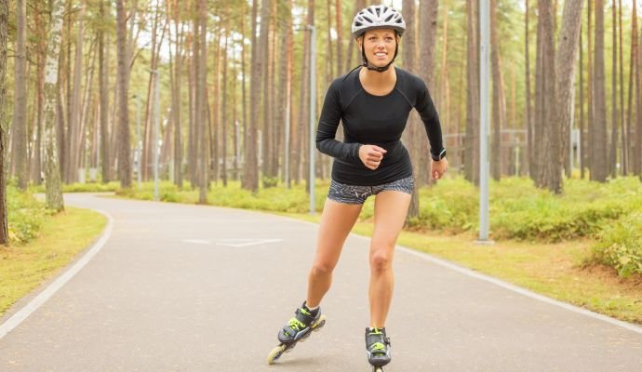

**Jak se nezbláznit**

Jsme zavření doma už přes dva týdny. Stále s těmi samými lidmi, takže nám chybí jakýsi kontakt i mimo rodinu, jakási svoboda. Přesto, že svou rodinu milujeme, při neustálém kontaktu si můžeme dřív nebo později začít lézt na nervy. Skoro každý si tak už prošel tzv. ponorkovou nemocí. Neznamená to, ale nic špatného, naopak si myslíme, že pokud přežijeme karanténu zavření neustále s rodinou naše vztahy se tak jedině posílí. Rády bychom, Vám tedy daly pár rad, jak se nezbláznit.

1. Procházky do přírody – Je dobré si občas urovnat věci v hlavě a kde jinde bychom to mohli udělat než někde v přírodě, kde nás nebude nic rušit. Při těchto procházkách je dobré si vypnout mobil nebo ho nechat doma, stejně tak hodinky propojené s mobilem, prostě vše, co nás rozptyluje. Nemusíte celou dobu jen chodit, klidně se zastavte na nějaké vyhlídce sedněte si na pařez, skálu na cokoliv. A jen se dívejte. Věci se vám hlavě roztřídí, urovnají a Vám se uleví.

Na procházku také můžete vyrazit s rodinou. Při takové procházce si můžete i něco zahrát, slovní fotbal, poskládej větu nebo jedno slovo, zasmějete se u toho a chmurné myšlenky na to, že musíme být zavření zmizí. Nebo Vám rodiče můžou povědět o příbuzných, které jste nikdy neviděli nebo jací byli vaši praprarodiče, které si jen matně pamatujete. Zjistíte třeba nějakou zajímavost. Nebo můžete získat nějaké poučení.

2. Najít čas jen pro sebe – Jedna z nejdůležitějších rad najděte si vždy nějaký čas pro sebe. Každý ho potřebuje, i když v jiné míře. Každý je rád chvíli sám a věnuje se jen sama sobě. S tímto časem můžeme naložit po svém a nemusíme na nikoho brát ohledy. Můžeme se zavřít ve svém pokoji a číst si, pustit film, kluci si mohou zahrát nějakou hru na počítači a holky si dát třeba masku pustit si seriál a nalakovat si nehty. Prostě je na nás, co budeme a nebudeme dělat. Jsem si jista, že každý si na něco přijde.

3. Najít si společné věci – V některých rodinách to může být o něco složitější, ale vždy se něco najde, např. podobné zájmy, oblíbený žánr knížek nebo filmů. Je to jen o komunikaci. Vždy je dobré strávit nějaký čas jen s rodinou a to celou, jelikož za normálních okolností nám to ne vždy úplně vychází, máme teď možnost, jakou jsme snad nikdy neměli. Byla by přeci škoda takovou šanci nevyužít. Udělejte třeba pro všechny nějaké dobré jídlo a buďte spolu, vyberte nějaký oblíbený film nebo se koukněte na nějaký úplně nový a pak si o něm popovídejte, zahrajte si nějakou deskovou hru. Možností, jak strávit čas s rodinou je opravdu hodně, a tak věřím, že si každá najde to, co jí bude vyhovovat. A co já vím, třeba se z toho stane vaše nová rodinná tradice.

4. Dělat to, co nám dělá radost – Další individuální věc v tomto manuálu. Každému dělá radost něco jiného. Takže jestli je to malování, líčení se, hraní na kytaru či piano, zpěv, cvičení, vaření, pečení, … Směle do toho. S úsměvem pro vás a vaše okolí bude karanténa zase o něco snesitelnější.

5. To, co jsem už dlouho chtěli vyzkoušet – Viděli jste před půl rokem nějaký tutoriál na to, jak si ušít krásné šaty, ale nedostali jste se k tomu? Máte doma recept na svíčkovou nebo koláče od babičky, ale kvůli nedostatku času jste neměli čas ho vyzkoušet? Chtěli, jste si přečíst knížku, kterou jste si koupili už před pěknou dobou, ale neměli jste čas? Teď máme času kolik chceme. Můžeme zkoušet, co chceme, jen stačí se k tomu odhodlat. Třeba v tom, budete dobří, třeba se to stane vaším budoucím povoláním. Tohle, ale nezjistíme, pokud to nezkusíme. Za zkoušku totiž nic nedáme.

